**应急广播平台详细设计**

**模板编号： CT-QR-YF212(A/1)___ _**

**产品名称：_______应急广播平台______**

**产品型号：_________________________**

**项目编号：_________________________**

|  |  |  |  |
| --- | --- | --- | --- |
| 编写 | 吴杰东 | 日期 |  |
| 审核 |  | 日期 |  |
| 批准 |  | 日期 |  |

**（内部资料，注意保密）**

**湖南康通电子股份有限公司**

**修改记录**

|  |  |  |  |  |  |
| --- | --- | --- | --- | --- | --- |
| **版本** | **日期** | **修改纪要** | 修改人 | 审核人 | **发现问题** |
| V0.1 | 2018/9/29 | 创建 | 吴杰东 |  |  |
| V1.0 | 2019/3/13 | 修改、补充、完善 | 刘华云 |  |  |
|  |  |  |  |  |  |
|  |  |  |  |  |  |
|  |  |  |  |  |  |
|  |  |  |  |  |  |

备注：

1. 编写阶段，版本更改从V0.1-V0.9，评审通过后，版本更改从V1.0、V1.1升级变更。

请在完成文档后删除文档中蓝色字体的备注内容。

目录

1. 引言 4

1.1. 目的 4

1.2. 术语与缩写解释 4

1.3. 参考资料 4

2. 概述 4

2.1. 设计目标 4

2.2. 依赖说明 4

3. 整体设计 4

3.1. 概要设计 4

3.1.1. 系统逻辑架构 4

3.1.2. 系统服务调用 6

3.1.3. 系统业务功能 7

3.1.4. 系统服务部署 7

3.1.5. 系统模块业务流程 9

3.1.4.1 信息接入 10

3.1.4.2 节目编排 12

3.1.4.3 节目单制作 14

3.1.4.4 调度指挥 15

3.1.4.5 分发传输 16

3.1.4.6 分析评估 23

3.1.4.7 运维监管 24

3.1.4.8 终端管理 30

3.1.4.9 互动指挥 32

3.1.4.10 媒资监管 33

3.1.4.11 资源管理 34

3.1.4.12 应急演练 47

3.1.4.13 信息安全 49

3.1.4.14 厂商管理 52

3.1.4.15 区域管理 53

3.1.4.16 组织机构管理 53

3.1.6. 协议设计 55

3.1.6.1 接口模型 56

3.1.6.2 接口协议 56

3.1.6.3 接口流程 57

3.1.6.4 接口数据文件格式 58

3.1.6.5 接口数据文件命名 58

3.1.6.6 接口功能 59

4. 参考文献 64

1. 引言
   1. 目的

本概要设计文档主要用来指导郴州市应急广播平台的详细设计工作，为详细设计提供统一的参照标准，其中包括系统的内外部处理流程、系统架构、编程模型以及其他各种主要问题的解决方案。在此文档被经过评审后，所有有关本系统的详细设计必须遵照此文档的相关标准和约束来进行。

* 1. 术语与缩写解释

|  |  |
| --- | --- |
| **缩写、术语** | **解 释** |
| EBM | 应急广播消息 |
| EBD | 应急广播业务数据 |
| OMDRequest | 运维数据请求 |
| Signature | 应急广播签名数据 |
| … |  |

* 1. 参考资料

应急广播平台V2.0产品包需求书.docx

GDJ 080-2018 应急广播系统资源分类及编码规范.pdf

GDJ 081-2018 应急广播安全保护技术规范 数字签名.pdf

GDJ 082-2018 应急广播消息格式规范.pdf

GDJ 083-2018 应急广播平台接口规范.pdf

应急广播签名验签功能接口.docx

1. 概述
   1. 设计目标

主要是为了开发此系统做一个总体的结构设计，经评审后进一步细化，分别对每一模块进行详细细化的解决方案，明确描述所有输入输出参数、类型逻辑算法以及调用关系。作为开发人员和测试人员进一步变成和编写测试用例依据。

* 1. 依赖说明

1. 整体设计
   1. 概要设计
      1. 系统逻辑架构

应急广播平台由springcloud微服务架构组成，包括系统业务服务和系统依赖的服务，根据系统业务划分为七个微服务：信息接入服务、前端服务、调度服务、核心服务、资源服务、运维服务、签名服务，系统依赖的其他服务有：nginx做反向代理，redis做数据缓存，mysql做DB存储，rabbitMQ做消息队列，Fastdfs做文件服务器。各服务核心业务处理相对独立，各服务间相互调用共同完成系统整体功能，具体某个微服务负责的业务功能见下图所示：

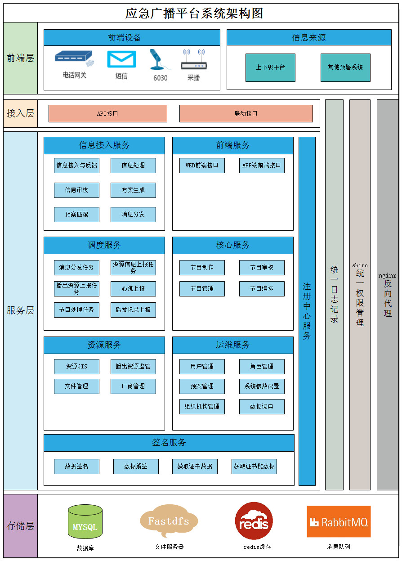

【平台架构图】

* + 1. 系统服务调用

Springcloud微服务之间利用eureka注册中获取其依赖的服务信息，通过feign进行调用，调用关系如下图所示：

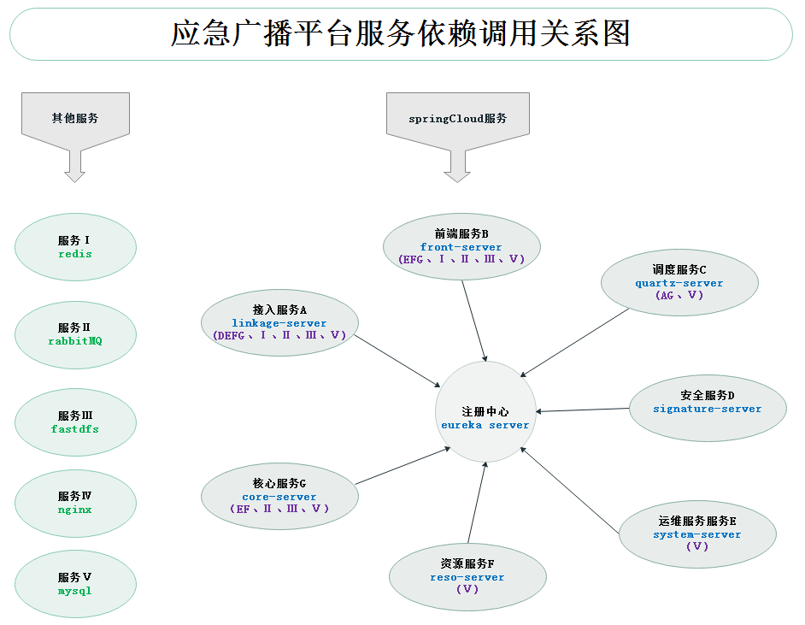

【服务调用关系图】

* + 1. 系统业务功能

系统业务功能划分、组成见下图：

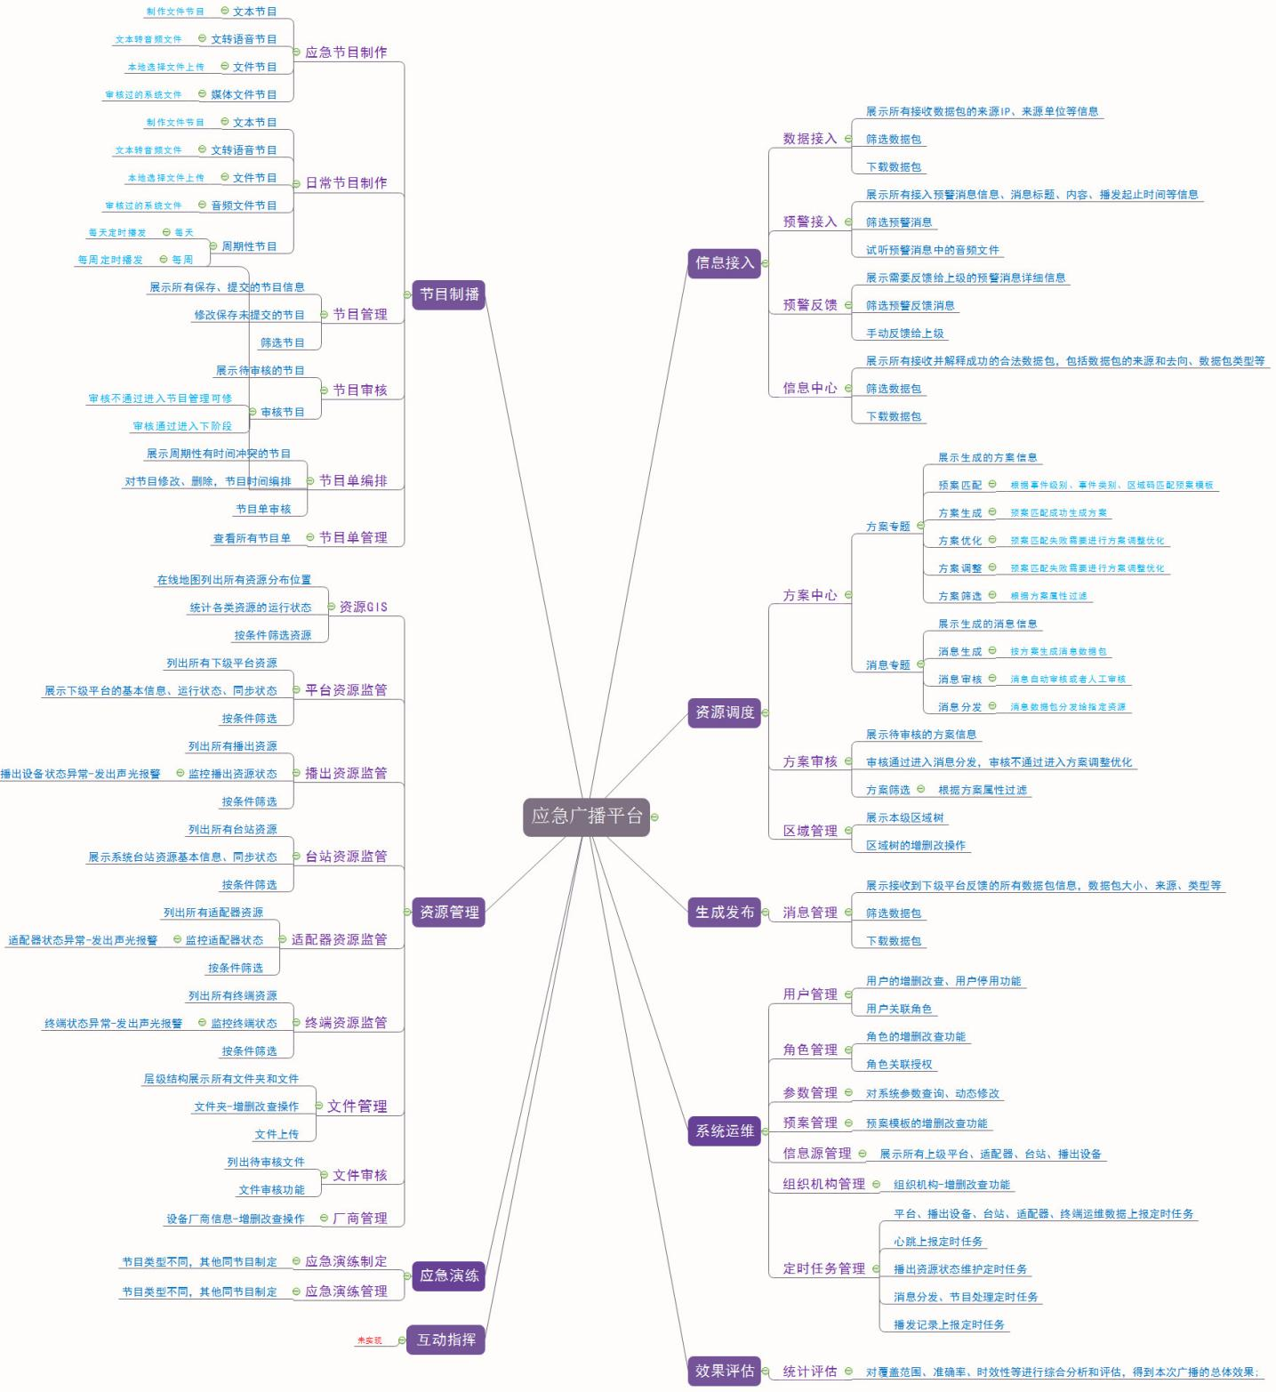

* + 1. 系统服务部署

应急广播平台的系统服务采用docker容器部署的方式，shell脚本一键部署安装系统，所有服务可拓展为集群部署的方式，目前线上部署考虑实际服务器资源、配置情况，全为单机部署，单服务运行的方式。部署分在线部署和离线部署，在线部署部署直接运行在线脚本，脚本拉取镜像仓库的镜像部署安装；离线部署需要在安装应急广播平台制作好的系统ISO，再运行离线脚本，脚本加载系统本地的镜像文件部署安装。详细部署文件见应急广播平台安装部署说明V2.0.1.docx。

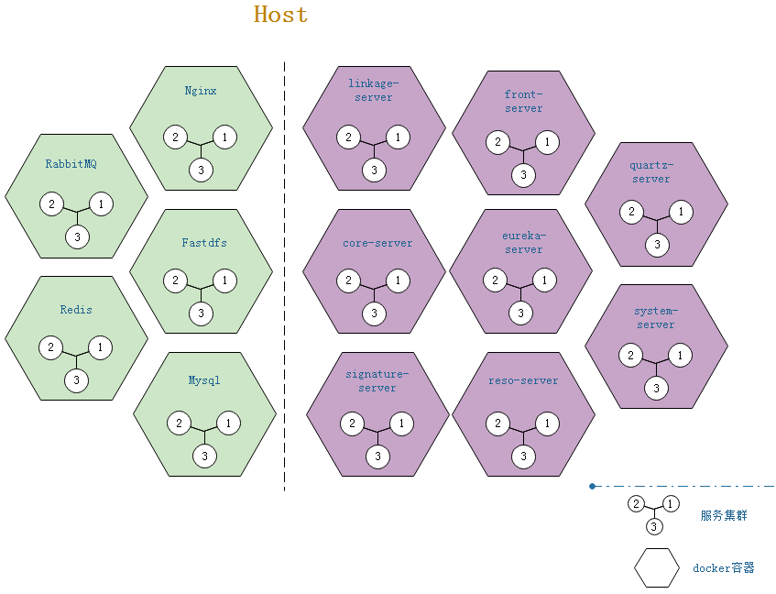

【服务部署图】

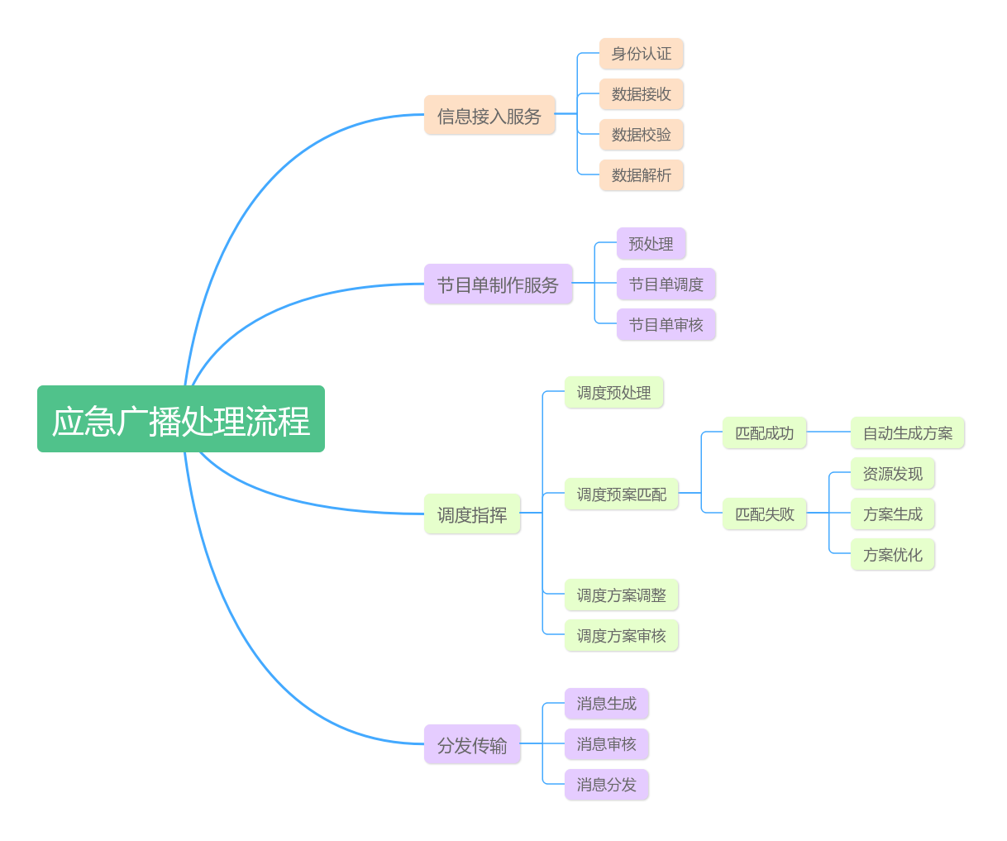

【广播消息接入处理流程图】

* + 1. 系统模块业务流程

#### 信息接入

信息接入系统负责广播信息的综合接入，对信息来源单位接入进行身份验证和管理，通过统一的地址和端口接收外部广播信息，进行格式和完整性校验，然后对信息进行解析和存储,并将播发结果反馈给信息来源单位。

信息接入服务包括信息管理、信息接入、广播信息管理、信息审核、播发状态反馈、接入节点管理，框架图如下：

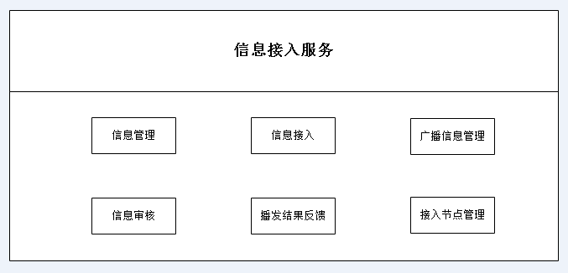...

**信息管理 :**

针对所有接入的信息进行管理，并用可视化图表方式展现信息流程、状态。

信息状态图如下：

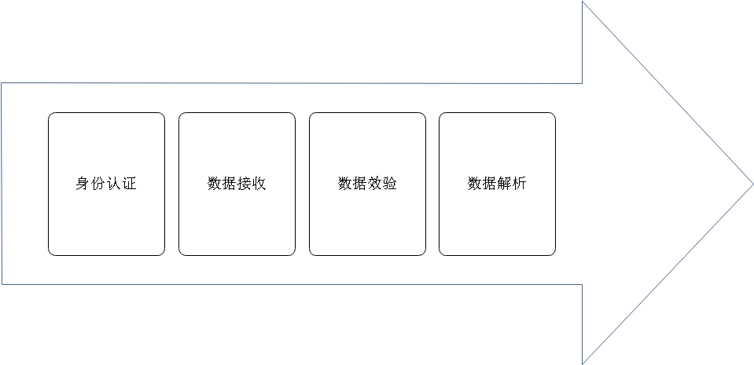

**信息接入:**

系统主要接收来自两种信息源的信息：上级平台、其他第三方预警部门（另外，下级向上级申请资源，将考虑采用自定义公用API实现，这里暂时不讨论）。

接入框图如下：

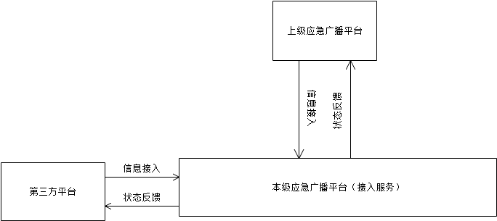

接入流程图如下：

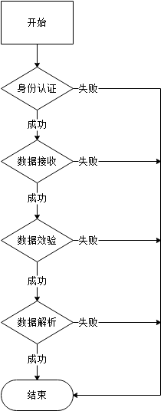

**广播信息管理:**

对系统内所有接入信息进行管理，包括信息基本情况，并支持多维度的查询（支持多字段过滤查询）等功能。

**信息审核:**

对接收到的广播信息，针对其内容、覆盖范围、广播时间等进行人工审核。

信息审核功能可在系统参数中配置审核方式（人工审核、系统审核）。

审核通过：进入节目单预处理环节。

审核不通过：反馈状态给接入方，并给出审核不通过的原因。

审核流程图：

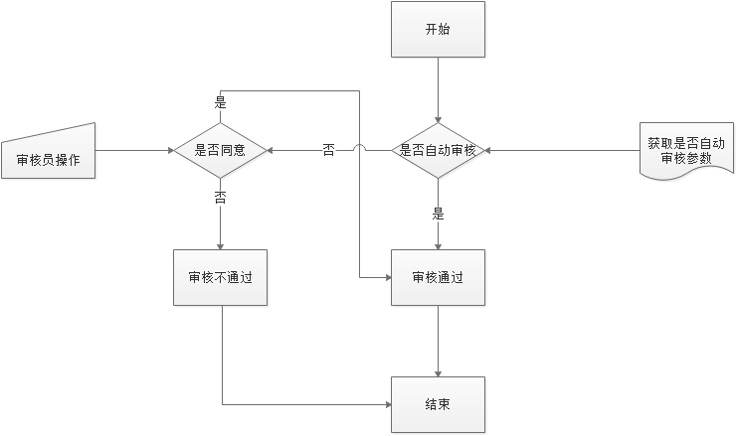

**播发状态反馈：**

能主动采用异步的方式将播发结果反馈给信息发送方。播发结果分六个状态，未处理、等待播发、播发中、播发成功、播发失败、播发取消。每发生一次状态改变时都需要进行播发结果反馈。

1.当接入预警消息过期、预警消息中区域码跟系统不匹配，消息不进行后续处理，触发一次状态反馈（未处理）。

2.当接入信息成功后，触发一次状态反馈（等待播发）。

3.当接入信息进入消息分发时，接收到下级播发资源播发中的状态反馈时，触发一次状态反馈（播发中）

4.当接入信息消息分发失败时，触发一次状态反馈（播发失败）。

5.当消息分发后接收到下级播发资源播发成功的状态反馈后，触发一次状态反馈（播发完成）。

6.当上级平台下发播发取消时，本级平台收到播发取消消息，取消将要播发的消息和停止正在播发的消息，触发一次状态反馈（播发取消）。

播发结果反馈图如下：

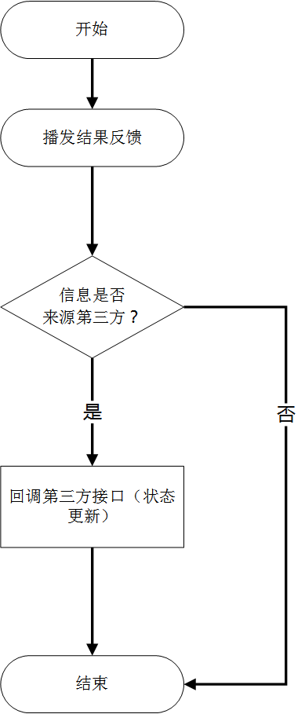

**接入节点管理:**

可以对接入结点进行维护（增删改查），根据需要开通和关闭某接入结点。只有接入节点的IP在本系统的接入节点列表中，接入节点的状态是启用状态，本系统才会对接入节点的接入消息进行处理，否则视为黑名单。

#### 节目编排

节目编排包括节目制作、节目管理、节目审核。框架图如下：

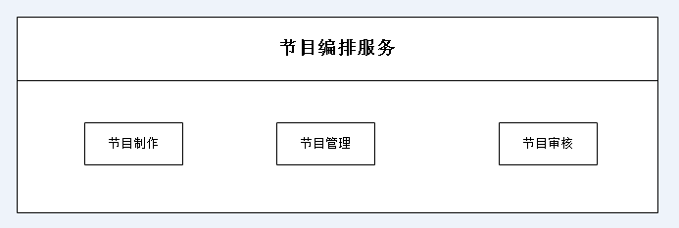

**节目制作:**

节目制作分为日常节目制作和应急节目制作。

日常节目制作：能够根据日常宣传需要，将宣传音频、文本内容等媒体资源，按指定计划，面向指定区域进行节目制作。

应急节目制作：能够根据应急需要，将宣传音频、 文本内容等媒体资源，按指定计划，面向指定区域进行节目制作，并且能够在节目中体现紧急程度与应急类型等信息。

属性包含图如下：

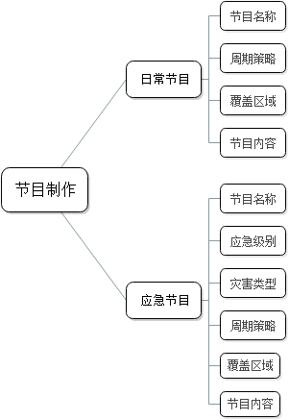

节目制作流程图如下：

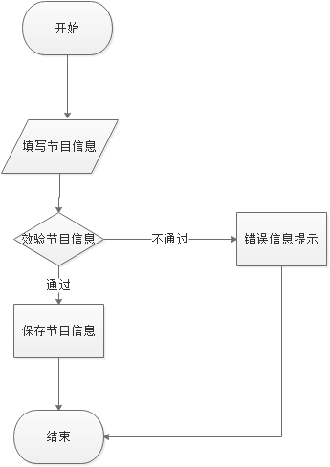

**节目管理:**

对历史节目可以进行追溯、查询，主要是包括节目相关信息。普通用户查看的是自己创建的节目列表（包括未审核、已审核节目），系统管理员可以查看所有人创建的节目列表。

另外通过查看详情功能可以查看节目的具体信息，并且可以对节目内容（音频文件）进行试听。

**节目审核:**

主要展示所有未审核节目列表，审核管理员通过查看详情以及试听功能在本地对节目内容（音频文件）进行查看试听审核（系统可通过字段设置是否系统自动审核），审核通过后节目信息方可进入节目预处理阶段。

审核通过：进入节目单预处理环节。

审核不通过：将节目回退到创建人的节目单管理，给出审核不通过的原因，创建人可以通过修改进行调整。

审核流程图



#### 节目单制作

节目制作主要包含节目单预处理、节目单调度、节目单审核。框图如下：

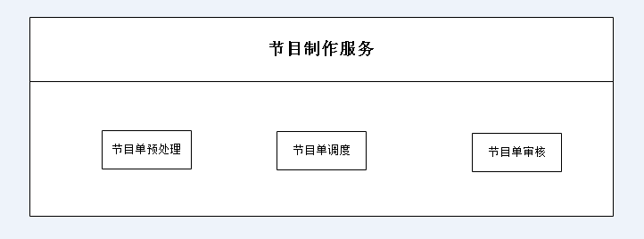

**节目单预处理：**

节目单预处理主要是包括对周期性节目进行拆解以及提供文本转换音频（mp3）文件获取播放时长功能。

PS：对于单次的任务也需要保存到节目单信息中。

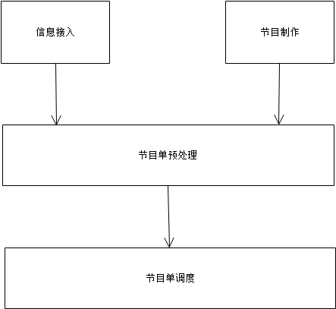

**节目单调度:**

根据广播时间、紧急程度、覆盖区域等因素对节目单进行手动调度。

主要是按天展示节目单信息，并且对播发时间、区域冲突的节目，进行修改开始时间调整。对于调整后或者没有冲突的节目单进行调度确认（确认后进入审核环节，不能再修改）。

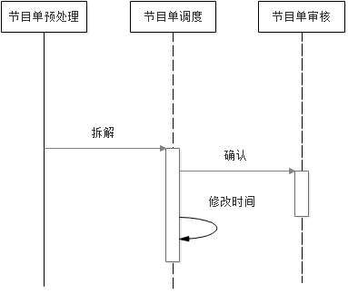

**节目单审核:**

用户可以对调度后的节目单进行确认审核。审核内容主要是节目单的播发时间（审核环节可以根据系统配置是否需要人工审核），只有审核通过后才会进入下一个环节。

审核通过：进入调度指挥处理环节。

审核不通过：选择回退环节（下拉：节目单调度、节目制作或者信息接入），

当选择节目单调度时，系统将当前节目单回退到节目单调度，调度管理员重新调整后进入节目单审核。

当选择节目制作时：系统将当前节目单（如果是周期性分解的节目，则需要清除所有已经分解的节目单数据）的调度信息删除，并将节目回退到节目管理，节目创建人可以通过修改节目信息后重新进入下面的环节。

当选择信息接入时：系统将当前节目单的调度信息删除，通过接口反馈状态给接入方，并给出审核不通过的原因。

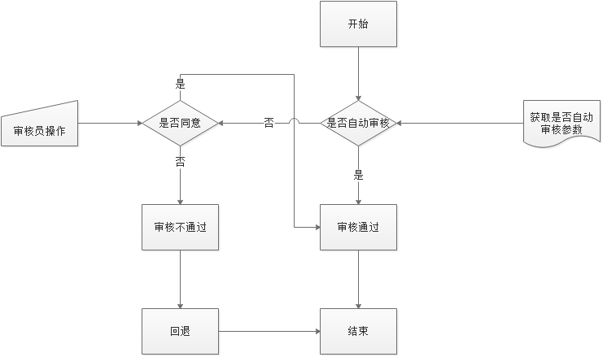

#### 调度指挥

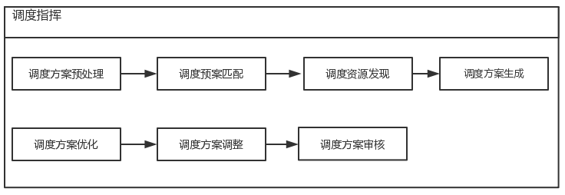

【调度指挥框架图】

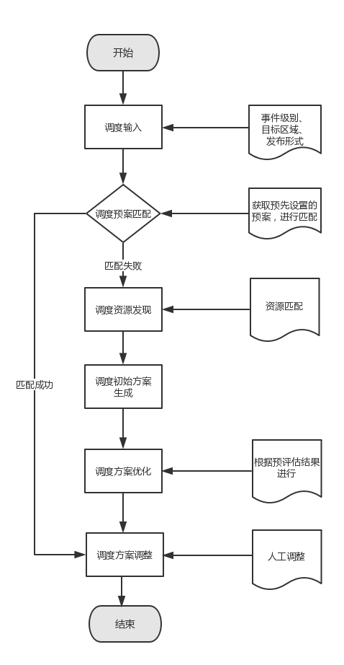

【调度方案流程图】

调度指挥管理主要负责在接收到信息接入服务发送的调度需求分析后进行预处理，通过资源发现策略获取符合条件的资源数据，生成调度方案生成，提供给调度方案管理模块,最后进行调度方案审核。

调度方案预处理:

节目单调度确认通过后，在数据库中生成一条调度方案预处理数据；

调度预案匹配:

获取运维系统中预先设置的调度预案，根据事件级别、事件分类、目标区域码进行调度预案匹配，匹配成功后，获取匹配成功后绑定的资源，后台自动生成一条调度方案；

调度预案匹配失败后，进行调度资源发现；

调度资源发现:

查询数据库资源管理，选择可用的调度资源。调度资源发现选择考虑得要素为覆盖区域、属地、运行图、等,其中覆盖区域必须满足目标区域要求。

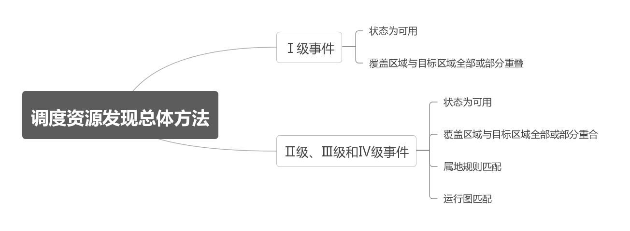

【调度资源发现总体方法图】

调度方案生成：

资源匹配成功后，将匹配到的资源保存到关联表中。生成调度方案 ；

调度资源优化：

对于预评估不达标的调度方案，立即根据“资源调度要素优化表”的顺序调整资源选择因素及条件，重新生成新的调度方案；

调度方案调整：

针对资源发现生成时匹配的资源做最终的调正，调整后，重新生成关联的调度资源信息；

调度方案审核：

对调整后的方案进行审核，可查看方案所用的资源，覆盖区域，事件级别等信息。

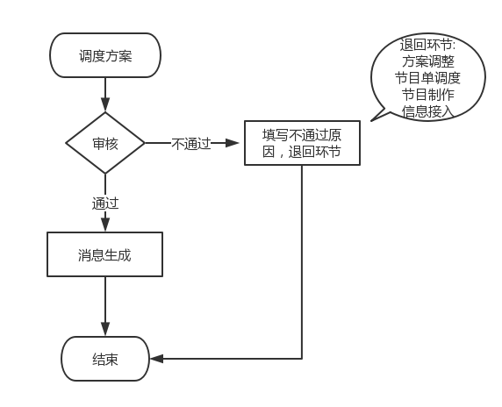

【调度方案审核流程图】

审核通过：进入分发传输阶段。

审核不通过：选择回退环节（下拉：方案调整，节目单调度、节目制作或者信息接入），

当选择方案调整时，系统将当前方案回退到方案调整阶段，调度管理员重新调整方案后进入调度审核。

当选择节目单调度时，系统将当前节目单回退到节目单调度，调度管理员重新调整后进入节目单审核。

当选择节目制作时：系统将当前节目单（如果是周期性分解的节目，则需要清除所有已经分解的节目单数据）的调度信息删除，并将节目回退到节目管理，节目创建人可以通过修改节目信息后重新进入下面的环节。

当选择信息接入时：系统将当前节目单的调度信息删除，通过接口反馈状态给接入方，并给出审核不通过的原因。

#### 分发传输

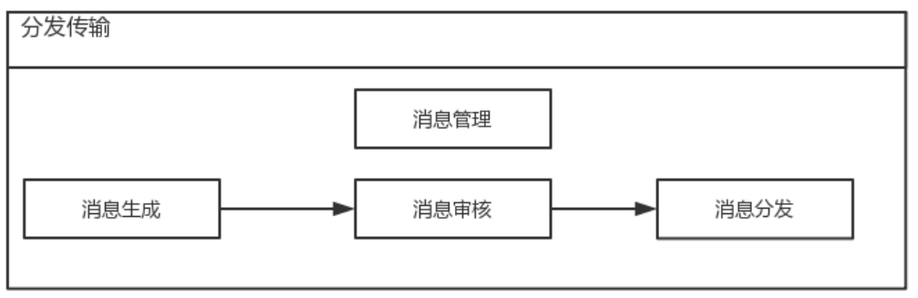

消息生成：

扫描消息表中数据，对距离开播时间前10分钟的消息生成数据包，对不同的资源发出的指令，适配不同的指令数据

消息审核:

对生成的消息进行审核，可查看消息所用的资源，覆盖区域，事件级别等信息

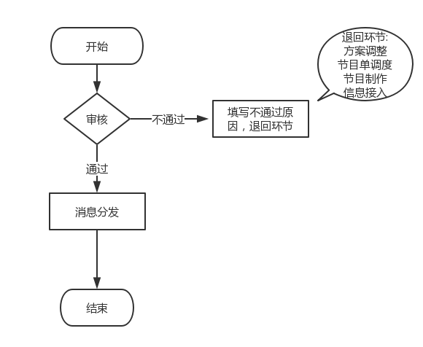

审核不通过: 输入不通过的原因，选择返回到哪一环节，进行修改。

回退环节分为：

方案调整，节目单调度，节目编排，信息接入；

消息分发：

实时消息：接受到消息即可下发消息；

过期消息：播发结束时间小于当前时间，消息不进行分发处理；

定时消息：未到时消息暂不发送，按播发开始时间定时播发；

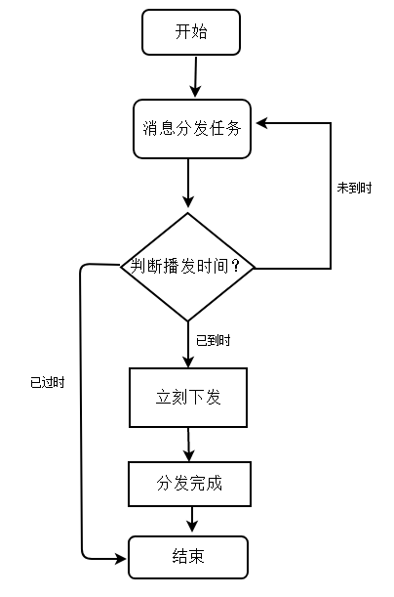

#### 分析评估

根据评估指标体系和评估算法，对覆盖范围、准确率、时效性等进行综合分析和评估，得到本次广播的总体效果;

覆盖范围:

资源覆盖率，采用饼状图展示。算法：资源响应数 / 资源总数 = 覆盖数*100

时效性 ：

记录每条消息所用资源从开播到结束播发所用的时间，采用折线图或柱状图展示，横向展示消息所用资源，纵向展示秒数, 大致展示效果如下图：

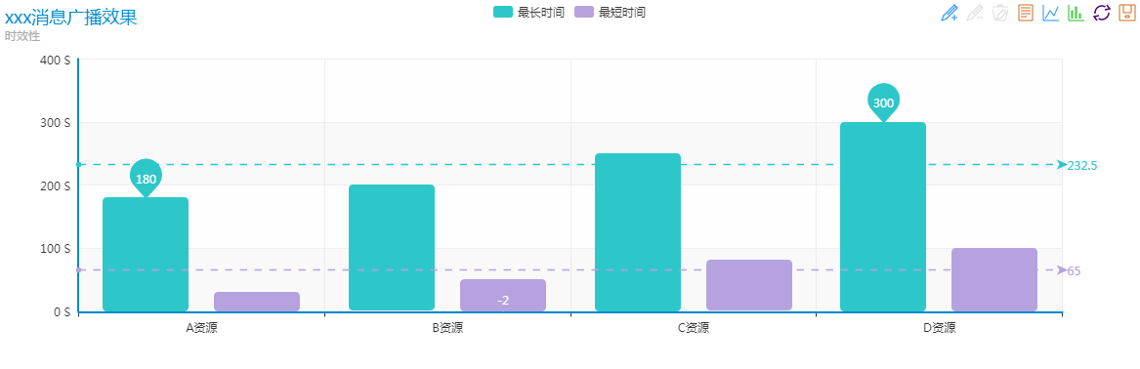

综合评估:

实现一段时间内广播的综合评估,包括日报、月报、年报等。

#### 运维监管服务

运维监管服务对本级应急广播平台进行运行维护管理，支撑平台系统的日常运行。主要包括信息源管理、用户管理、角色管理、权限管理、日志管理、预案管理、参数管理，框图如下：

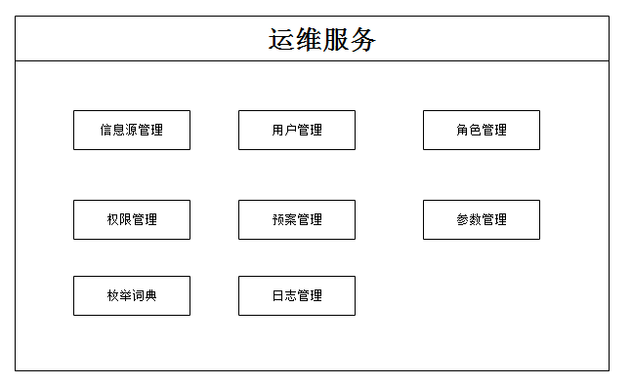

**资源信息同步：**

为确保上级或下级使用资源的准确性，本级应急广播平台系统需要能够按照《应急广播平台联动接口规范（征求意见稿）》提供资源信息同步接口。

同步的内容包括：与上级的资源同步、与下级的资源同步。

与上级平台的资源同步：给上级平台提供查询调用、下级主动上报

与下级平台的资源同步：主动请求下级平台提供的查询调用、下级主动上报

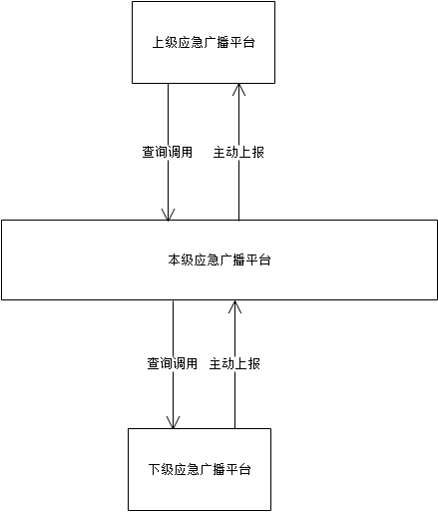

**资源状态同步：**

为确保上级或下级使用资源的准确性，本级应急广播平台系统需要能够按照《应急广播平台联动接口规范（征求意见稿）》提供资源状态同步接口。

同步的内容包括：与上级平台资源状态同步、与下级平台资源状态同步。

与上级平台资源状态同步：给上级平台提供查询调用、下级平台主动上报

与下级平台资源状态同步：主动请求下级平台提供的查询调用、下级平台主动上报



**资源监控：**

本级应急广播平台能够对下级平台资源运行状态进行综合监控，记录相关监控数据，并对异常情况进行提醒。

**播发记录查询：**

平台能按照《应急广播平台联动接口规范（征求意见稿）》规范对下级平台的播发记录进行查询。能够响应上级平台的播放记录查询。

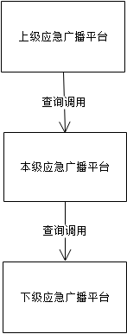

**播发状态监控：**

允许用户对本级下发的所有消息的响应情况、播发状态进行跟踪监控，并动态展示。

**用户管理：**

系统具有用户权限管理功能，一个用户可以被分配多个角色。用户的权限集是所分配角色权限的合集。

包含的功能有，对所有用户列表的查看、新增、修改、详情、删除、停用、启用、角色关联、重置密码。

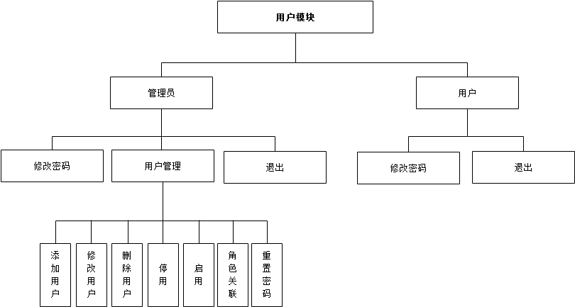

**角色管理：**

为了对许多拥有相似权限的用户进行分类管理，定义了角色的概念，例如系统管理员、管理员、用户、访客等角色。

包含的功能有：对所有角色列表的查看、创建角色、修改角色、角色详情、删除角色（需要判断当前角色下是否有人）、角色授权。

**权限管理：**

权限主要是对系统的一些资源（菜单、按钮）进行控制，通过用户---角色，角色---权限，实现用户--权限的过程。

包含的功能：对资源信息列表的查看、修改、详情。

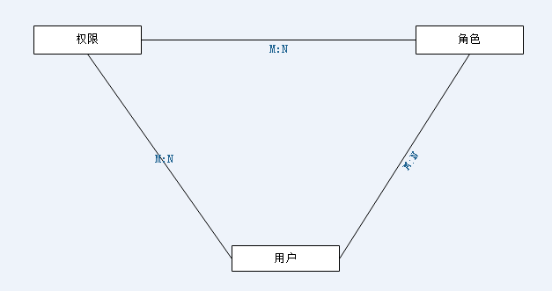

**参数管理：**

参数管理主要是提供给系统做一些个性化的设置，动态配置系统参数值。

包含的功能：对参数列表的查看、修改。

**预案管理：**

包括功能：对预案模板做一些增删改查功能。

**日志管理：**

日志管理模块记录管理应急平台的各类日志数据，具体包括操作日志、业务日志、系统日志等，实现各类日志的查询统计和导出。日志管理模块为所有子系统和模块提供统一的日志写入接口。

日志管理框架图：

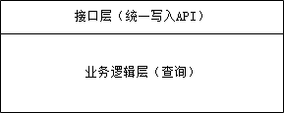

日志管理类型图：

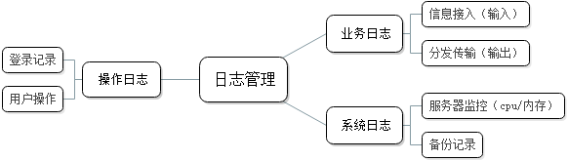

#### 终端管理

终端指的是乡村适配器、音响、音柱、收扩机等终端播出设备

终端管理主要是接收下级平台上报的终端信息和状态状态数据，保存到本级平台数据库，本级平台web界面可查看终端的基本安装信息以及终端的状态信息。

终端管理框架图如下：

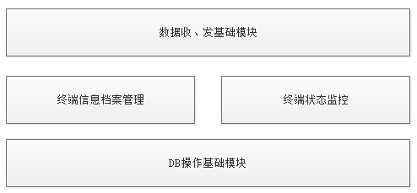

终端档案管理

功能概述

通过收集上报或手工录入的终端的信息，对其进行建档，存储记录终端编号、终端描述、区域编码、终端类型、经度、纬度、终端版本等信息。如有上级，还要将其接收到的终端信息上报给上级

业务处理流程

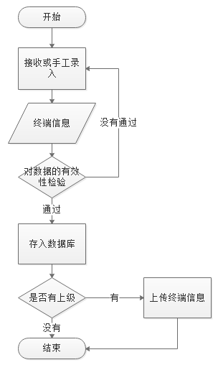

终端状态监测

功能概述

以表格或图形(gis地图)形式展现接收到的终端运行状态，从而达到监测终端目的。如有上级，还要将其接收到终端状态数据上报给上级

业务处理流程

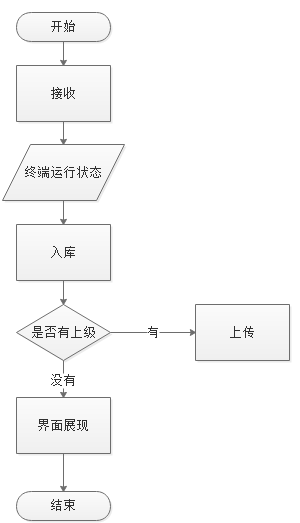

#### 互动指挥

互动指挥系统负责将现场情况、资源情况、应急信息发布过程、效果反馈等信息进行收集和集中展示，与指挥人员形成互动

互动指挥框架图如下：

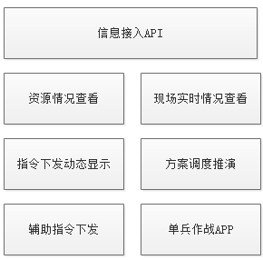

资源情况查看

功能概述

通过GIS地图，直观展现全部、部分、受灾地附近的应急广播资源情况。包括资源完好情况、应急广播覆盖、村村响等资源的可用情况。还可以根据需要，展示单兵作战APP资源分布情况，并可以将资源情况分布信息投到大屏显示

业务流程处理

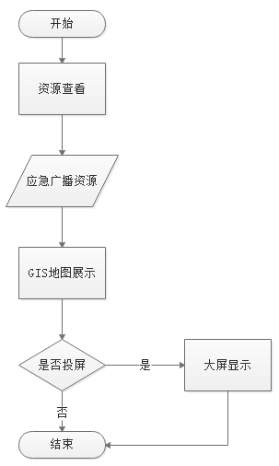

现场实时情况查看

功能概述

系统根据现场反馈情况，如天气情况、救援进展情况，直观展示现场实时情况。救援进展情况可以通过文字、语音、图片、视频等展示。还可以选择相关终端进行现场播出效果实时监听

业务流程处理

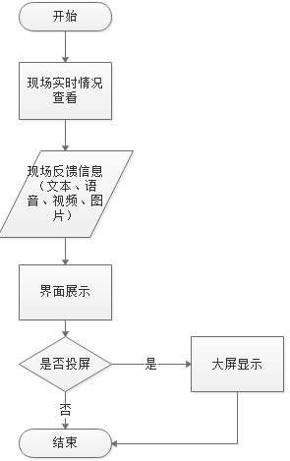

指令下发动态显示

功能概述

在下发并执行调度指令时，动态的展示各资源调度与指令执行情况

业务流程处理

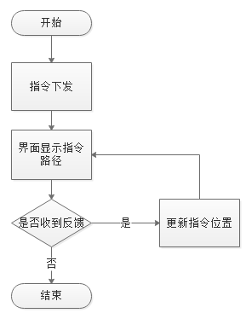

方案调度推演

功能概述

系统根据确定的应急广播覆盖目标区域，以及资源现状，再结合现场实时情况。给出资源调度方案，并展示方案的预期效果。从而为指挥人员方案选取提供依据与决策

业务流程处理

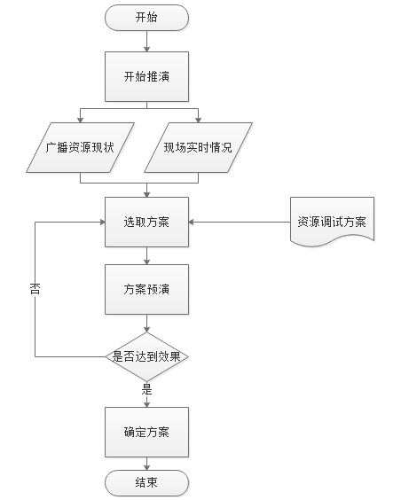

辅助指令下发

指挥中心直接进行讲话或对指定区域喊话。指挥中心人员也可以通过电话、手机、APP、短信等方式，将指令下发到现场人员，指挥现场救援等操作

业务流程处理

单兵作战APP

可以与平台建立连接，建立连接后可以进行视频会话、语音通话、文本传输、视频或图片上传等功能。并实时的报告自己当前的位置信息

新用户注册

功能概述

将用户信息注册到服务端

业务流程处理

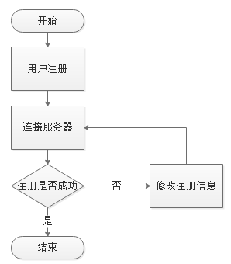

添加用户

功能概述

根据输入的用户名或关键字，搜索到自己想要用户，并添加到用户列表。以备后续的视频会话、语音通话、文本传输、视频或图片等功能提供方便

业务流程处理

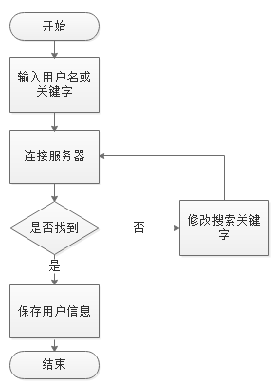

会话连线

功能概述

选择当前在线的某个用户进行会话连线，连线可以视频连线、语音连线、文本连线，在文本连线中可以发送文本，上传图片、上传视频等

#### 媒资管理

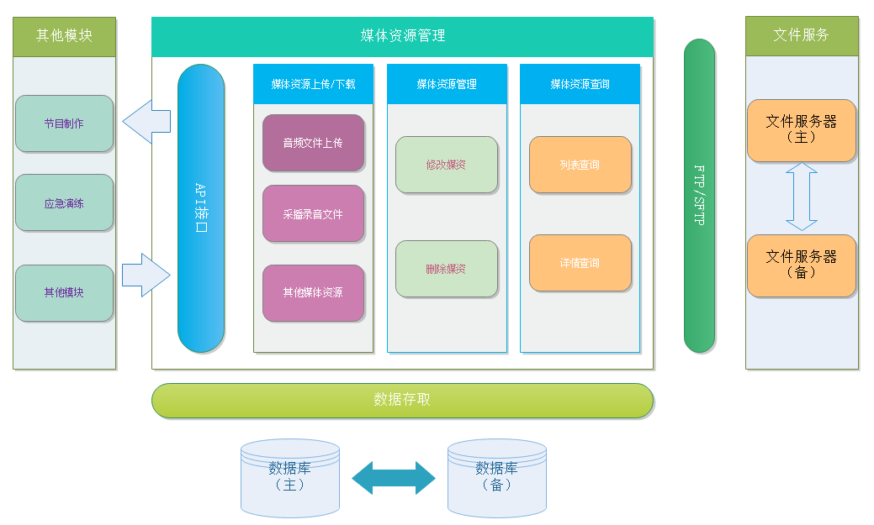

该功能模块主要包含以下功能点：

1. 媒体文件的上传：

该功能支持媒体资源文件，采播录音文件以及其他方式或渠道获取的媒体资源上传到服务器本地或者文件服务器中

1. 媒体资源的存储：

该功能负责将文件上传到服务器中并且计算文件的大小和时长等信息，文件上传成功后将文件信息保存到数据库中。

1. 媒体资源查询：

该功能提供查询服务器中已上传的资源文件的接口，可以提供给其他模块进行调用。

1. 媒体资源管理：

该功能支持对上传的文件的部分信息（文件名称，文件目录结构）进行自定义修改，以及对文件的删除操作。

1. 媒体资源下载：

该功能支持下载服务器中的媒体资源文件。

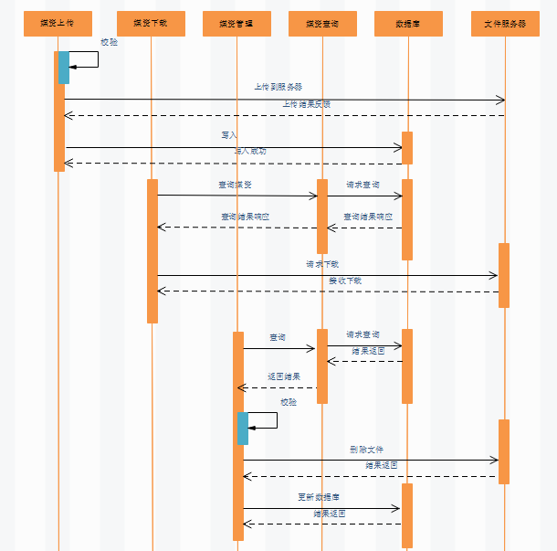

主要业务流程简述：

1. 媒体资源上传

上传的文件需先对文件格式进行校验，暂时支持mp3，aac格式，校验通过后判断文件是否已经存在于服务器中，如果不存在则上传文件，文件存在或者文件上传成功后将文件信息保存到数据库中。

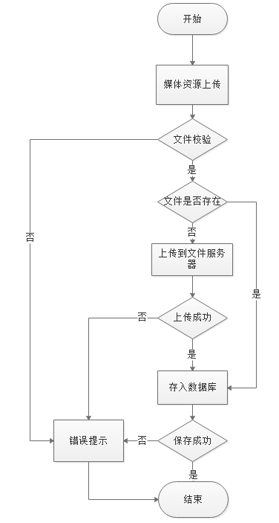

1. 媒体文件管理

从数据库中查询出文件列表和需要修改的文件详情，修改文件信息通过校验后保存到数据库中。

1. 媒体文件删除

删除文件时，需先判断删除的文件是否已经在使用，如果已经被使用则不允许删除；删除文件需同时删除服务器中的文件和数据库中的文件信息。

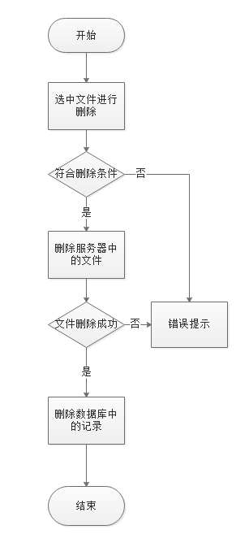

1. 媒体文件下载

在文件列表中点击下载的链接进行下载。

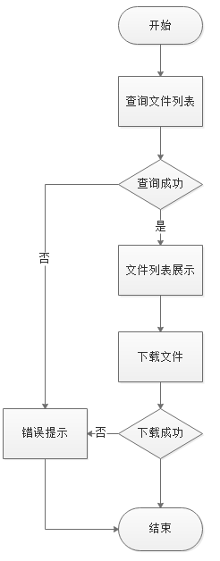

5.媒资修改流程图

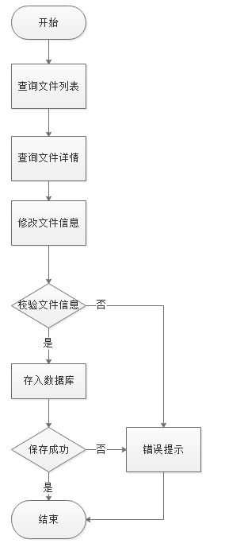

#### 资源管理

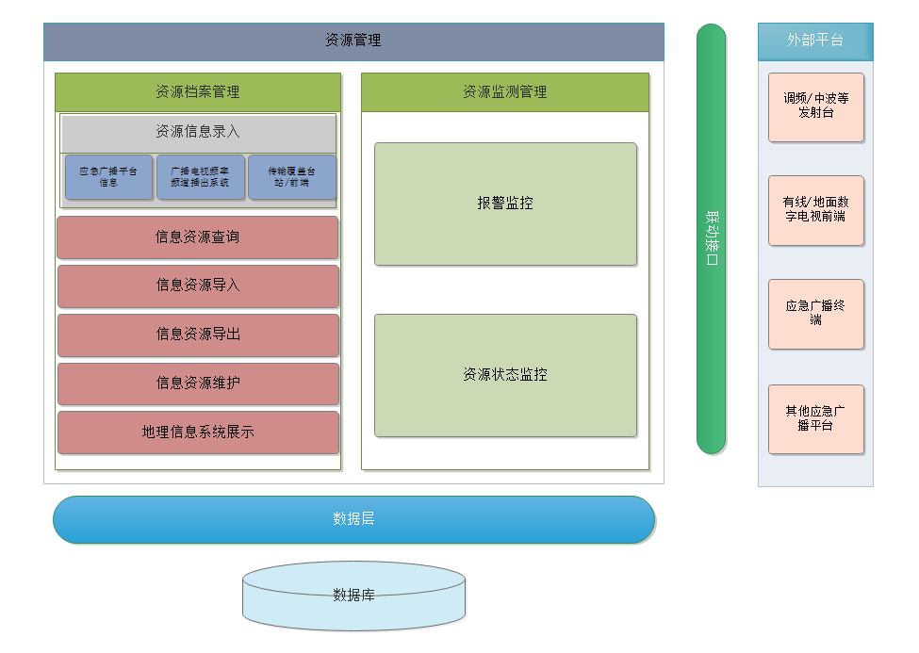

架构描述：

* 资源管理模块通过联动接口与外部平台进行交互；
* 资源管理模块分为资源档案管理和资源监测管理两个子模块；
* 资源档案管理提供资源信息录入，查询，导入/导出，维护以及地理信息系统展示的功能；
* 资源信息的录入包括：应急广播平台信息，广播电视频道播出系统和传输覆盖站/前端等类型；
* 资源监测管理分为：报警监控 和 资源状态监控；
* 报警监控通过联动接口主动获取资源监测数据，一旦发现异常则发出消息通知或系统警告；
* 资源状态监控主要用于监控资源的工作状态。

1. 资源建档流程：

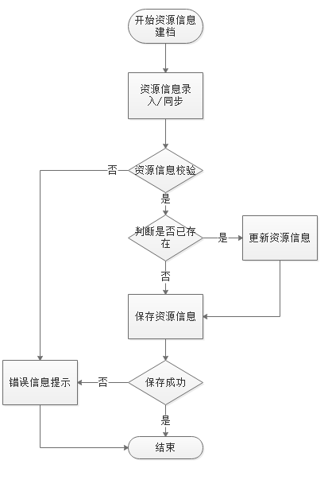

1. 资源修改流程

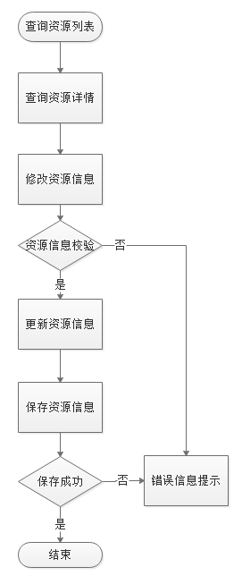

1. 资源删除流程

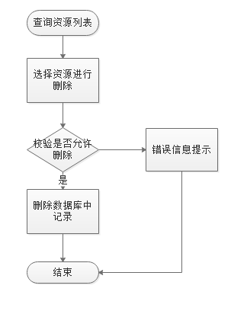

业务流程说明：

* 资源建档的信息来源主要有通过联动接口同步获取和在系统平台自定义录入；
* 录入的信息需要通过校验，并判断录入的资源是否已经存在，存在则更新，不存在则新增；
* 删除资源时需作删除前的校验，校验通过才能删除；

#### 应急演练

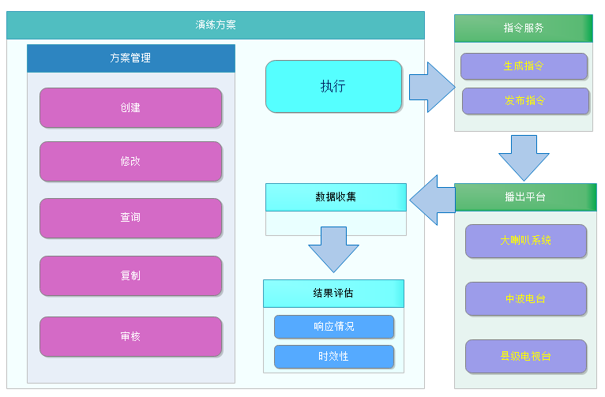

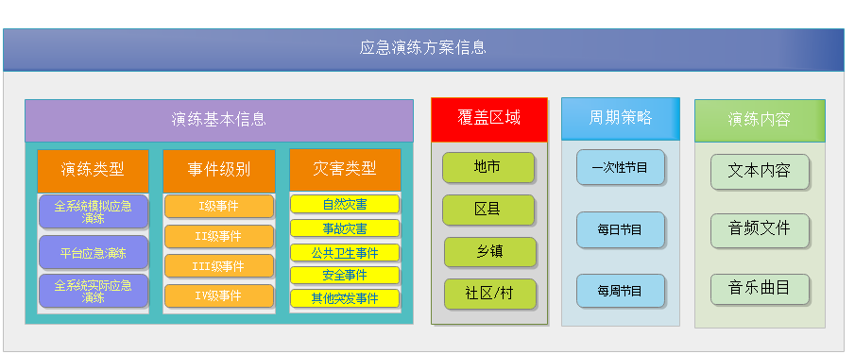

逻辑架构说明：

* 应急演练方案包括；基本信息、覆盖区域、周期策略、演练内容四个部分；
* 基本信息中演练类型有：全系统模拟应急演练，平台应急演练，全系统实际应急演练三种；
* 演练的事件级别分为：I,II,III,IV四个级别，紧急程度依次递减；
* 基本信息中灾害类型包括：自然灾害、事故灾害、安全事件、公共卫生事件以及其他突发事件；
* 覆盖区域分为地市、区县、乡镇、村/社区四个级别；
* 周期策略包含：一次性节目（只执行一次）、每天节目（每天指定时间段执行一次）、每周节目（每周指定某几天在指定时间段执行一次）、每月节目（每月指定某几天在指定时间段执行一次）；
* 演练内容包括：文本内容（录入文本）、音频文件（通过上传音频文件）、音乐曲目（媒体资源库中选择）、文转语音（录入文本）
* 演练结果评估主要评估响应情况和时效性两个方面的数据，并且分别以饼图和柱形图展示；

大致业务流程如下：

* 建立演练方案，方案信息包括基本信息，周期策略，覆盖区域，方案内容；
* 校验方案信息的合法性，完整性，有效性等；
* 保存演练方案，将相关方案信息保存到数据库；
* 根据方案信息生成演练指令并发送到播出设备或平台；
* 演练结束后收集演练的数据进行分析评估；
* 最后生成图表展示。

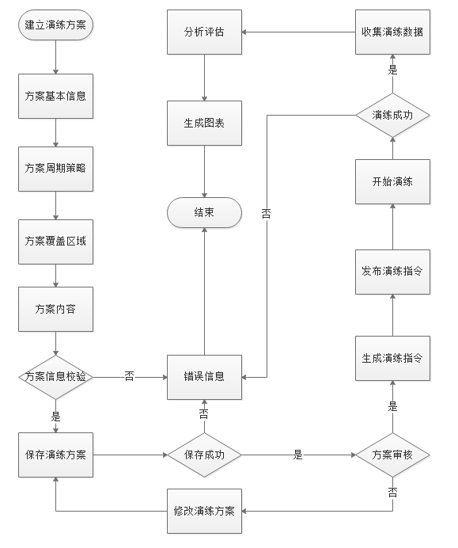

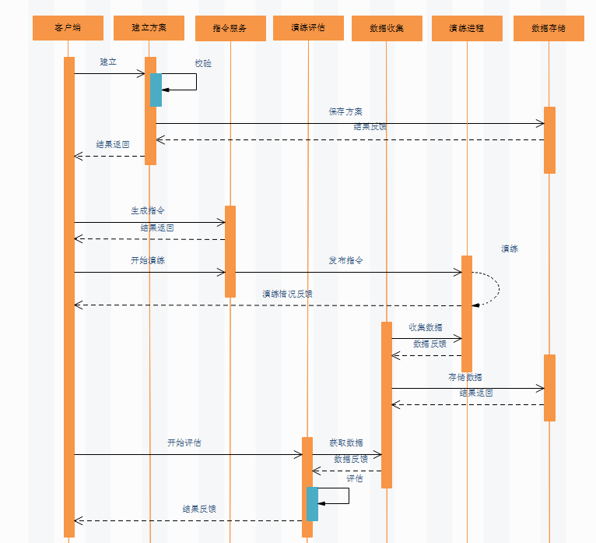

#### 信息安全

应急广播数字证书管理

功能概述

应急广播平台的签名验签目前有两种方案

方案一：调用本服务器连接的SJJ1313密码机或者SJJ1507密码机服务签名验签（生产环境中用）

方案二：调用云平台签名服务的api接口进行签名验签以及信任列表的获取（开发、测试环境中用）

业务流程处理

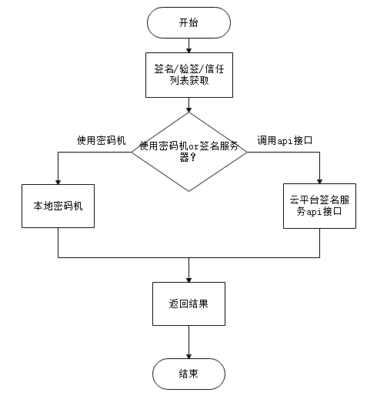

应急广播指令安全保护机制

功能概述

应急广播指令发送端采用应急广播指令发送端的数据证书计算待发送指令及附加随机数的数字签名，并将此数字签名与指令、随机数、安全模块数据证书编号一起打包传输。接收端在接收到应急广播指令后，将应急广播指令采用发送端的数据证书进行验证，如果成功则接收端进行处理。失败，则告知发送端失败原因，接收端也不再执行此指令

业务流程处理

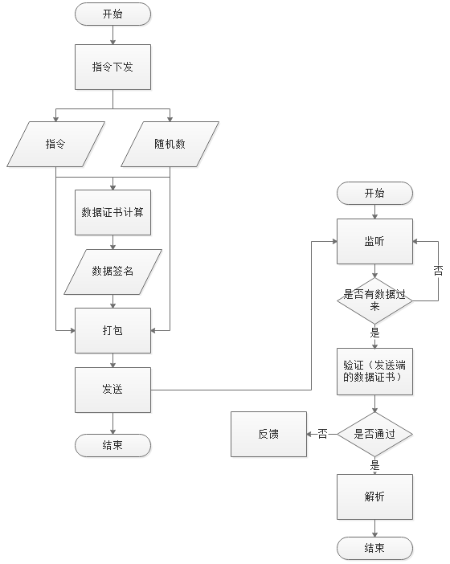

应急广播消息安全保护机制

功能概述

应急广播各级平台之间的消息传递采用XML文件签名的方式实现消息的保护，发送端组织待签名的XML格式的应急广播消息后，使用发送者的私钥对这个文件进行签名，签名的结果以XML签名文件形式与XML消息文件一起发送给接收端。接收端使用之前保存的发送者公钥对这个XML签名文件和消息进行验签，以此确认XML应急广播消息的完整性和正确性

业务流程处理

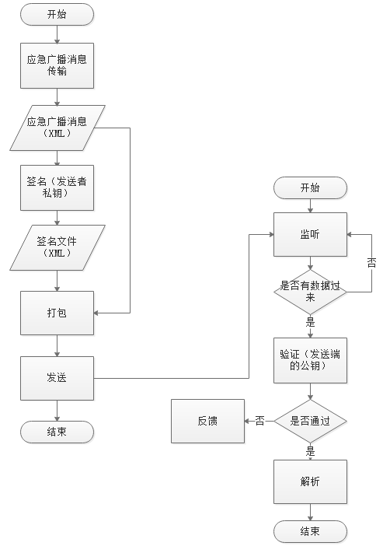

#### 厂商管理

上报的终端资源会录入终端所属的厂商信息，厂商信息在本平台进行增删该查操作，模块信息和功能如下图所示：

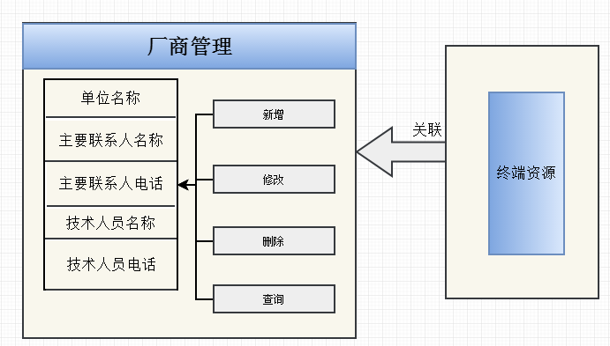

#### 区域管理

区域管理主要是对本级平台下所有区域管理，对区域名称，区域编码进行增删改查的操作。模块信息和功能如下图所示：

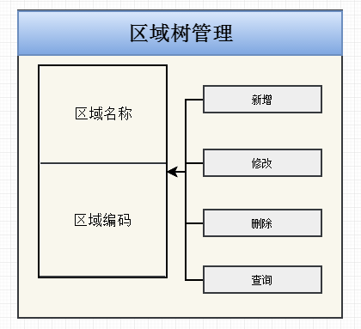

#### 组织机构管理

组织机构管理模块的信息和功能如下图所示：

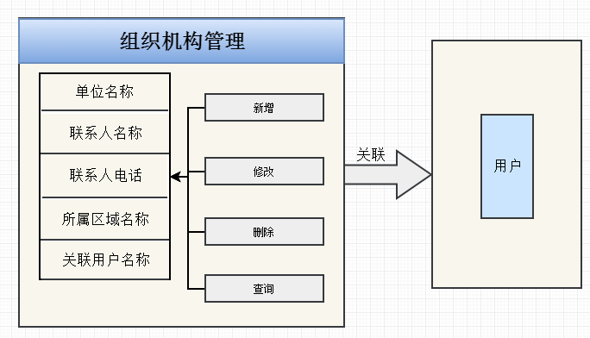

* + 1. 协议设计

#### 接口模型

应急广播平台联动接口是同级应急广播制作播发平台与调度控制平台、应急广播上下级平台、应急

广播平台与消息接收设备之间的接口。

应急广播平台联动模型由数据发送方（简称发送方）和数据接收方（简称接收方）组成，数据发送

方和数据接收方使用应急广播平台联动接口进行数据传输。

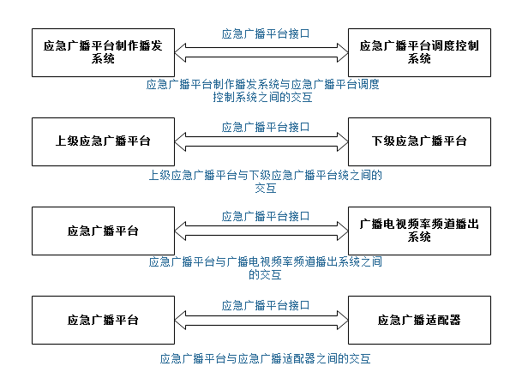

【应急广播平台接口模型】

#### 接口协议

接口请求方和接口响应方使用HTTP协议进行数据传输，实现各个接口功能。接口请求方为客户端， 主动向接口响应方发起HTTP连接请求；接口响应方为服务端，创建HTTP服务端口，侦听处理接口请求方 的请求。接口协议框架见下图所示:

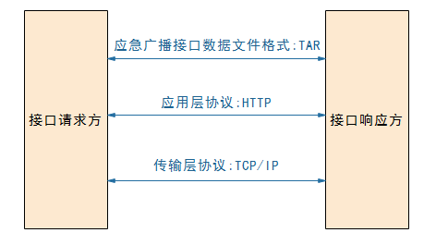

【接口协议框架】

#### 接口流程

在交互过程中，接口请求方通过HTTP POST方法将应急广播接口数据文件发送给接口响应方；接口 响应方在当前HTTP连接中接收该文件，并返回接收回执TAR文件（应急广播接口数据文件的一种），通知接口请求方初步处理结果，随后结束该HTTP连接，等进一步处理后在新的HTTP连接中返回相应的数据。接口流程见下图。 接口请求方通过HTTP向接口响应方传输应急广播接口数据文件时，需在传输报文中注明该文件的文件名及打包压缩方式，接口响应方返回相应的接收回执TAR文件。

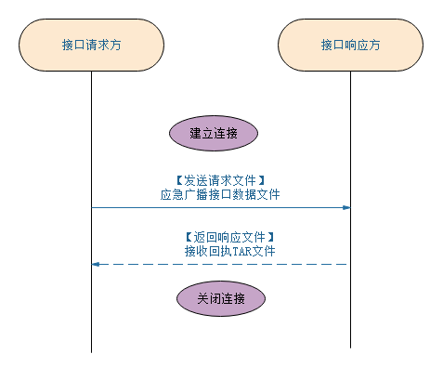

【接口流程】

#### 接口数据文件格式

应急广播接口请求方和接口响应方以应急广播接口数据文件的形式实现数据交换，应急广播接口数据文件采 用TAR格式，由应急广播业务数据文件（XML格式，一个或多个）、应急广播业务数据签名文件（应急广 播业务数据文件所对应的签名数据文件，XML格式，零个、一个或多个）、应急广播节目资源文件（零 个、一个或多个）构成。应急广播消息文件也是应急广播接口数据文件的一种。应急广播平台接口数据 文件结构见下图：

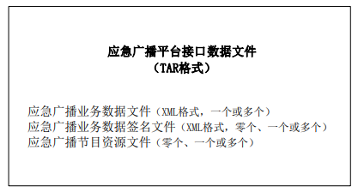

应急广播平台接口数据文件说明见下表：

表1 应急广播接口数据文件说明

|  |  |  |  |
| --- | --- | --- | --- |
| 应急广播接口数据文件 | 文件构成 | 文件类别 | 说明 |
| 应急广播消息文件 | 应急广播信息主体文件 | 应急广播业务数据文件 | 必选，一个文件。 具体说明见GD/J 082—2018 |
| 应急广播信息主体签名文件 | 应急广播业务数据签名文 件 | 必选，一个文件。 具体说明见GD/J 082—2018 |
| 应急广播节目资源文件 | 应急广播节目资源文件 | 可选，可存在多个。 具体说明见GD/J 082—2018 |
| 应急广播消息指令文件 | 应急广播业务数据文件 | 必选，一个文件。 具体说明见GD/J 082—2018 |
| 应急广播消息指令签名文件 | 应急广播业务数据签名文 件 | 必选，一个文件。 具体说明见GD/J 082—2018 |
| 其他应急广播平 台接口数据文件 | 应急广播业务数据文件 | 应急广播业务数据文件 | 必选，一个文件。 |
| 应急广播业务数据签名文件 | 应急广播业务数据签名文 件 | 应急广播业务数据文件所对应的签 名数据文件，可为可选，可存在多个。 具体说明见GD/J 081—2018。 部分业务数据文件可没有对应的签 名数据文件，如心跳检测数据文件以 及对应的接收回执文件等。 |

应急广播业务数据文件包含了平台接口的具体业务数据，由协议版本号、数据包编号、数据包类型、 数据包来源对象、数据包目标对象、数据包生成时间、关联数据包以及业务数据详情等组成。根据数据 包类型不同，应急广播业务数据文件类型如下：

a) 应急广播消息指令文件；

b) 应急广播消息播发状态查询文件；

c) 应急广播消息播发状态反馈文件；

d) 运维数据请求文件；

e) 应急广播平台信息文件；

f) 台站（前端）信息文件；

g) 应急广播适配器信息文件；

h) 传输覆盖播出设备信息文件；

i) 平台设备及终端信息文件；

j) 播发记录文件；

k) 应急广播平台状态文件；

l) 应急广播适配器状态文件；

m) 传输覆盖播出设备状态文件；

n) 平台设备及终端状态文件；

o) 心跳检测文件；

p) 处理结果通知文件；

q) 接收回执文件。

#### 接口数据文件命名规则

应急广播消息文件命名方式见GD/J 082—2018。 其他应急广播接口数据文件命名方式如下：

a) 应急广播接口数据文件：命名规则为“EBDT_数据包编号.tar”，数据包编号为其包含的应急 广播业务数据文件的EBDID，EBDID说明见GDJ 083-2018 应急广播平台接口规范.pdf第7章； GD/J 083—2018 6

b) 应急广播业务数据文件：命名规则为“EBDB_数据包编号.xml”，数据包编号为其包含的应急 广播业务数据文件的EBDID，EBDID说明见第7章；

a) 应急广播业务数据签名文件：命名规则为“EBDS_EBDB_数据包编号.xml”，数据包编号为被签 名的应急广播业务数据文件的EBDID，EBDID说明见GDJ 083-2018 应急广播平台接口规范.pdf第7章；

c) 在一个TAR文件包里面，所有数据文件（不含文件类型）的文件命名不得重复。

#### 3.1.5.6. 接口功能

表1 应急广播接口数据文件说明

|  |  |  |  |  |  |
| --- | --- | --- | --- | --- | --- |
| **业务功能** | **接口请求方** | **接口响应方** | **接口请求方发送的应急广播平台 接口数据文件** | **接口响应方返回的应急广播平台 接口数据文件** | **说明** |
| 应急广播消息播发请求 | 应急广播平台制作播发系统 | 应急广播平台调度控制系统 | 应急广播消息 TAR 文件 | 接收回执 TAR 文 件 | 接口请求方将应急广播消TAR文 件发送给接口响应方，请求接口响 应方播发应急广播消息。接口响应方在接收到该应急广播消 息 TAR 文件后，根据文件内容对应急广播消息进行播放。 |
| 应急广播平台 | 广播电视频率频道播出系统 |
| 上级应急广播平台 | 下级应急广播平台 |
| 应急广播平台 | 应急广播适 |
| 下级应急广播平台 | 上级应急广播 平台 |
| 应急广播消息播发状态查询 | 上级应急广播平台 | 下级应急广播平台 | 应急广播消息播 发状态查询TAR 文件 | 接收回执TAR文 件 | 接口请求方将应急广播消息播发状态查询TAR文件发送给接口响应方，查询某应急广播消息的播发状态。 接口响应方在接收到该应急广播消息播发状态查询 TAR 文件后，应在新的HTTP连接中执行“应急广播消息播发状态反馈”功能。 |
| 应急广播平台 | 应急广播适配器 |
| 下级应急广播平台 | 上级应急广播平台 |
| 应急广播消息播发状态反馈 | 下级应急广播平台 | 上级应急广播平台 | 应急广播消息播 发状态反馈TAR 文件 | 接收回TA文件 | 接口请求方将应急广播消息播发状态反馈TAR文件主动或收到请求后发送给接口响应方。 |
| 应急广播适配器 | 应急广播平台 |
| 上级应急广播平台 | 下级应急广播平台 |
| 应急广播平台调度控制系统 | 应急广播平台制作播发系统 |
| 运维数据请求 | 上级应急广播 平台 | 下级应急广播 平台 | 运维数据请求TAR 文件 | 接收回执TAR文 件 | 接口请求方台将运维数据请求 TAR文件发送给接口响应方，请求相关运维数据。 接口响应方在接收到该运维数据请 求TAR文件后，根据其请求内容， 在新的HTTP连接中执行“应急广播 平台信息上报”、“台站（前端）信息上报”、“应急广播适配器信 息上报”、“传输覆盖播出设备信息上报”、“平台设备及终端息上报”、“播发记录上报”、“应急广播平台状态上报”、“应急广播适配器状态上报”、“传输覆盖 播出设备状态上报”、“平台设备 及终端态上报”等功能。如果无 法返回相应的运维数据，需要在新的HTTP连接中执行“处理结果通 知”功能，上报执行结果代码和描述。 |
| 应急广播平台 | 应急广播适配 器 |
| 应急广播平台信息上报 | 下级应急广播平台 | 上级应急广播平台 | 应急广播平台信 息 TAR 文件 | 接收回执TAR文 件 | 接口请求方将自身平台和所管辖的下级应急广播平台信息主动或收到请求后上报给接口响应方。 |
| 台站（前 端）信息上报 | 下级应急广播平台 | 上级应急广播平台 | 台站（前端）信息 TAR 文件 | 接收回执TAR文 件 | 接口请求方将自身平台和所管辖的下级应急广播平台的台站（前端）信息主动或收到请求后上报给接口响应方。 |
| 应急广播适配器 | 应急广播平台 | 接口请求方将台站（前端）信息主 动或收到请求后上报给接口响应 方。 |
| 应急广播适配器信息上报 | 下级应急广播平台 | 上级应急广播平台 | 应急广播适配器 信息TAR文件 | 接收回执TAR文 件 | 接口请求方将自身平台和所管辖的下级应急广播平台的应急广播适配器信息主动或收到请求后上报给接口响应方。 |
| 应急广播适配器 | 应急广播平台 | 接口请求方将自身的应急广播适配器信息主动或收到请求后上报给接口响应方。 |
| 传输覆盖 播出设备信息上报 | 下级应急广播 平台 | 上级应急广播 平台 | 传输覆盖播出设 备信息 TAR 文件 | 接收回执TAR文 件 | 接口请求方将自身平台和所管辖的下级应急广播平台的传输覆盖播出设备信息主动或收到请求后上报给接口响应方。 |
| 应急广播适配器 | 应急广播平台 | 接口请求方将传输覆盖播出设备信息主动或收到请求后上报给接口响应方 |
| 平台设备及终端信息上报 | 下级应急广播平台 | 上级应急广播平台 | 平台设备及终端信息TAR文件 | 接收回执TAR文 件 | 接口请求方将自身平台和所管辖的下级应急广播平台的平台设备及终端信息主动或收到请求后上报给接口响应方。 |
| 播发记录上报 | 下级应急广播平台 | 上级应急广播 平台 | 播发记录数据 TAR 文件 | 接收回执TAR文 件 | 接口请求方将自身平台和所管辖的下级应急广播平台的播发记录主动或收到请求后上报给接口响应方。 |
| 应急广播适配 | 应急广播平台 | 接口请求方将播发记录主动或收到请求后上报给接口响应方 |
| 应急广播平台状态上报 | 下级应急广播平台 | 上级应急广播平台 | 应急广播平台状 态TAR文件 | 接收回执TAR文 件 | 接口请求方将自身平台和所管辖的下级应急广播平台的平台状态主动或收到请求后上报给接口响应方。 |
| 应急广播适配器状态上报 | 下级应急广播平台 | 上级应急广播平台 | 应急广播适配器状态TAR文件 | 接收回执TAR文 件 | 接口请求方将其自身平台和所管辖的下级应急广播平台的应急广播适 配器状态主动或收到请求后上报给接口响应方。 |
| 应急广播适配器 | 上级应急广播平台 | 接口请求方将自身状态主动或收到请求后上报给接口响应方。 |
| 传输覆盖播出设备状态上报 | 下级应急广播平台 | 上级应急广播平台 | 传输覆盖播出设备状态TAR文件 | 接收回执TAR文 件 | 接口请求方将自身平台和所管辖的下级应急广播平台的传输覆盖播出设备状态主动或收到请求后上报给接口响应方。 |
| 应急广播适配器 | 上级应急广播平台 | 接口请求方将自身的传输覆盖播出设备状态主动或收到请求后上报给接口响应方 |
| 平台设备及终端状态上报 | 下级应急广播平台 | 上级应急广播平台 | 平台设备及终端 状态TAR文件 | 接收回执TAR文 件 | 接口请求方将自身平台和所管辖的下级应急广播平台的平台设备及终端状态主动或收到请求后上报给接口响应方 |
| 心跳检测 | 应急广播平台制作播发系统 | 应急广播平台调度控制系统 | 心跳检测TAR文 件 | 接收回执TAR文 件 | 接口请求方向接口响应方发送心跳 检测包，用以检测对方的在线状态。 |
| 应急广播平台调度控制系统 | 应急广播平台制作播发系统 |
| 上级应急广播平台 | 下级应急广播平台 |
| 下级应急广播平台 | 上级应急广播平台 |
| 上级应急广播平台 | 应急广播适配器 |
| 应急广播适配器 | 上级应急广播平台 |
| 处理结果通知 | 应急广播平台制作播发系统 | 应急广播平台调度控制系统 | 处理结果通知TAR文件 | 接收回执TAR文 件 | 接口请求方向接口响应方发送数据处理结果，通知接口响应方之前某 请求的处理结果。 一般是当某个应急广播平台、应急广播平台制作播发系统或调度控制系统、应急广播适配器无法正确处理之前的某个数据请求时，会重新以接口请求方的角色发送处理结果 |
| 应急广播平台调度控制系统 | 应急广播平台制作播发系统 |
| 上级应急广播平台 | 下级应急广播平台 |
| 下级应急广播平台 | 上级应急广播平台 |
| 上级应急广播平台 | 应急广播适配器 |
| 应急广播适配器 | 上级应急广播平台 |

以上级应急广播平台向下级应急广播平台发起应急广播消息播发状态查询，及下级应急广播平台向 上级应急广播平台发起应急广播消息播发状态反馈为例，应急广播上级应急广播平台与下级应急广播平 台之间交互过程如下所示：

a) 上级应急广播平台向下级应急广播平台发起应急广播消息播发状态查询，见下图：

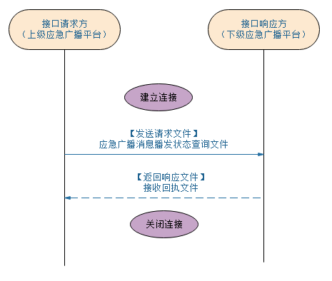

【上级应急广播平台向下级应急广播平台发起应急广播消息播发状态查询】

b) 下级应急广播平台向上级应急广播平台发起应急广播消息播发状态反馈，见下图：

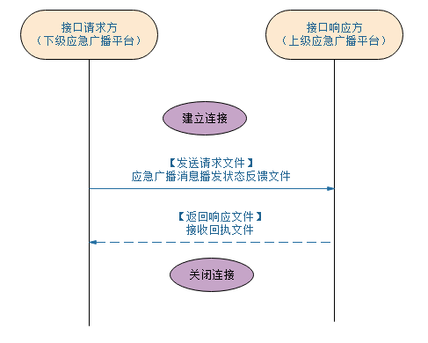

【下级应急广播平台向上级应急广播平台发起应急广播消息播发状态反馈】

4.参考文献

应急广播消息文件格式参见：GDJ 082-2018 应急广播消息格式规范.pdf

应急广播资源数据文件格式参见：GDJ 083-2018 应急广播平台接口规范.pdf

应急广播安全签名文件格式参见：GDJ 081-2018 应急广播安全保护技术规范 数字签名.pdf